StarTeamView的使用建议
- 建议
Project确定以后，需要考虑View的应用，可以参考以下建议：
- 视图主要用于支持生命周期中的某些特定的活动，对应于不同的活动，对视图中项的更新量也不同；
- 使用视图标签和提升状态；
- 视图层次不要超过3层；
- 一般情况下，不要使用空视图、浮动视图或浮动的reference视图，除非你完全了解这些视图类型且它与你的需要完全符合；
- 视图是“重量级”对象：当创建某个视图的子视图时，通常需要好几分钟，在数据库中会新增上千个子项，因此不要把视图作为单个开发人员的个人工作区；
- 场景
下面简要说明使用View支持迭代开发的场景，所有场景都基于以下假定：
- 主视图为产品基线，包含所有的产品相关的工作项；
- 每完成一个任务，签入一系列文件的同时，需要链接对应的CR、task、或requirement过程项；
- 在构建过程中，使用视图标签（或promotion states）；
- 发布后维护视图（Support View）用于缺陷修改；
- 变更视图（Activity View）用于新增需求的开发；

场景1：小型开发团队
对于小型的开发团队或短期的开发活动，开发人员可以直接使用主视图，并在到达发布里程碑时间点时，创建子视图用于后期发布版本维护。如下图：
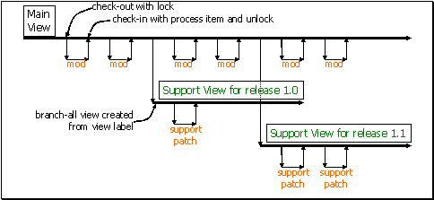
场景描述如下：
- 当需要修改代码（mod）时，开发人员在主视图中签出需要修改的文件并加锁；在本地完成文件修改后（包括新增文件），开发人员需要测试保证代码能正常发布。完成测试后，进行签入操作并解锁，同时链接某个过程项（CR、task、或requirement）；
- 使用脚本自动完成定期创建视图标签，使用标签签出相应的文件用于构建并发布测试版本；
- 当开发流到达发布里程碑（例如，编码完成）时，依据特定的视图标签（如，“Build 5.3.142 Release Candidate”）或promotion state (如，“Integration Test”)，创建一个branch-all类型的视图，作为维护视图（Support View），只在该视图中进行缺陷修改，而主要的开发工作继续在主视图中进行。
- 如果支持视图中的缺陷修改需要应用到其他（或以后的）发布版本中，则需要将更新合并到主视图中。这种情况下，由于主视图一直在更新，而支持视图是基于之前的某个特定的发布版本，因此通常不使用视图合并，而是直接将单个文件合并到发布视图中；
- 随着主版本的发布会需要创建多个支持视图，有时，也会基于支持视图创建第三级的分支视图用于支持补丁版发布，不过，这种情况不会很多。

场景2：大型开发团队
对于开发周期较长的项目，在开发过程中会产生新的需求，而针对新需求的开发如果在主分支中进行，显然会给原有的开发过程造成混乱，因此需要给新需求对应的开发活动建立单独的branch-all, variant, floating类型的分支视图（Activity View），并使其在某个特定的时间点，如通过单元测试或集成测试时，合并到主分支中，而合并后，子分支视图就可以删除。如下图：
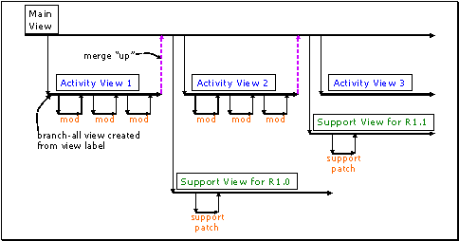
Activity View用来主持新增需求的开发，测试通过后合并到主分支中，并创建Support View用于缺陷修改。

场景3：并行开发
在大型开发团队中，项目开发通常不是顺序进行的。多数情况下，会同时并行好几个项目，而且这些项目要求最后一起发布。每个项目的开发活动不仅仅要通过自己的开发测试阶段，还需要在发布到主基线前与其他项目进行集成测试（主基线为稳定的）。在这种情况下，直接向主视图进行合并操作可能会出现不可欲知的情况，因此需要保证主视图中的所有更新都是稳定的、经过测试的。
与前两个场景中略有不同，需要对两个地方进行调整。首先，变更视图（Activity View）的类型不应该是浮动的，而应该基于某个视图标签创建，同时需要定期将主视图的更新合并到变更视图中。另外，在变更分支（Activity View）中的更新提交以前，需要基于某个视图标签创建branch-all类型的发布视图，然后使用分支合并功能将更新合并到发布视图中。完成合并后，需要进行集成测试，并将缺陷（Change Request）提交到发布视图中，测试通过后，最终将更新合并到主视图中。在这个场景中，发布视图（Release View）完成了前两个场景中发布维护视图（Support View）的功能。如下图：
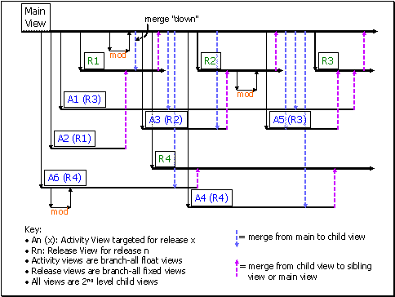
其中：
- 当有新的开发任务时，创建branch-all类型的变更视图（Activity View，如A1）；
- 当某个开发任务完成，需要提交前，创建branch-all类型的发布视图（Release View，如R1）；
- 当某个开发任务完成，需要提交前，首先进行一次合并操作，将主视图中近期的变更合并变更视图中，在上图中用向下的箭头表示；
- 当变更视图中的更新合并到发布视图以后，需要将主视图中的近期更新合并到发布视图中；
- 将发布视图中的更新合并到主视图以后（在上图中用向上的箭头表示），发布视图就类似于前两个场景中的发布维护视图（Support View）主要用于修改缺陷；
- 较小的修改可以直接在相应的视图（变更视图、发布视图、主视图）中进行，同时需要关联相应的过程项（CR、task、或requirement）；
上面的过程需要根据组织的需要进行调整。

